Slezan tour - Mistrovství SAC ČR 2019 v silničním závodě

Typ závodu | Silniční závod, mistrovství SAC ČR 2019
Pořadatel závodu | Cyklistický oddíl TJ Lokomotiva Krnov, Město Krnov
Ředitel závodu | Petr Sekanina
Telefon na ředitele závodu | 606 347 085
E-mail na ředitele závodu | sekanina@spgs-szs.cz
Termín konání závodu | Neděle 21. 7. 2019
Přihlášení | POZOR – do závodu je nutné se registrovat předem nejpozději do 15. 7. 2019 na této oficiální adrese SAC ČR = http://www.saccr.cz/prihlaska/
Místo prezentace | Fotbalové hřiště Býkov, v případě účasti na sobotní časovce jednotlivců i v nedělním silničním závodě dostane závodník na každý závod stejný čip. Čip se připevňuje páskou k přední vidlici kola a bude zálohován částkou 200,-Kč.
Čas zahájení prezentace | V sobotu 20. 7. 2019 od 9:00 hodin do 18:00 hodin  V neděli 21. 7. 2018 od 7:30 hodin
Čas ukončení prezentace | V neděli 21.7. 2019 do 8:20 (J, D), do 9:30 hodin (kat. E, F, Ž, V), do 12:00 hodin (kat. C), do 14:00 hodin (kat. B, A)
Místo startu závodu | Obec Býkov u Krnova
Čas startu závodu | 8:30 hodin (kat. J, D), 10:20 hodin (kat. F, E, Ž, V), 12:20 hodin (kat. C), 14:30 hodin (kat. B) a 16:30 hodin (kat. A)
Místo cíle závodu | Obec Býkov
Trasa závodu | okruh: Býkov. – Laryšov – Krnov letiště – Býkov (délka okruhu 7,5 km, převýšení 122 m)
Celková délka pro kategorie A+B+C | 11 okruhů = celkem 82,5 km
Celková délka pro kategorii D+E+F+J+Ž+V | 8 okruhů = celkem 60 km
Výše startovného pro členy SAC | V rámci registrace předem 300,- Kč / na místě 450,- Kč
Závod je vypsán i pro příchozí | NE
Kategorie | A, B, C, D, E, F, J, Ž, V
Závod je povolen a uspořádán | Za plného silničního provozu, okruh zajištěn pořadatelskou službou
Doporučení a popis chování v rámci závodu | Účastníci musí dodržovat pravidla silničního provozu, zejména dodržovat jízdu při pravém okraji vozovky, v nepřehledných úsecích, zejména ve sjezdech doporučujeme závodit opatrně. Každý bude před závodem poučen a toto potvrdí podpisem při prezentaci!!
Místo vyhlášení výsledků | V prostoru startu (fotbalové hřiště v Býkově)
Čas vyhlášení výsledků | 30 minut po dojezdu posledního závodníka do cíle závodu
Vyhlášení | 1.- 3. místo v kategorii A, B, C, D, E, F, J, Ž, V. Vítězové jednotlivých kategorií budou vyhlášeni jako mistři SAC ČR v silničním závodě a získají dres určený pro mistra na rok 2019.
Odkaz na webové stránky závodu | http://www.saccr.cz/silnicni-zavod/

Důležité:
POZOR – do závodu je nutné se registrovat a zaplatit startovné předem nejpozději do 15.7.2019, informace najdete na webových stránkách závodu http://www.saccr.cz/silnicni-zavod/. Při platbě uveďte jako variabilní symbol své rodné číslo.
Pokud bude registrace provedena na místě, bude stát 450,- Kč. Závodník dostane při prezentaci čip a startovní číslo. V případě účasti na sobotní časovce jednotlivců i v nedělním silničním závodě dostane závodník na každý závod stejný čip. Čip se připevňuje páskou k přední vidlici kola a bude zálohován částkou 200,-Kč.
Doprovodná vozidla: JSOU POVOLENA. Doprovodné vozidlo nesmí narušit chod závodů a musí dbát pokynů pořadatele, do závodu bude vpuštěno pouze doprovodné vozidlo, které bude nahlášeno u prezentace závodu, kde obdrží pořadové číslo oproti poplatku 100,- Kč.
Organizační doplněk:
Závodník, který závod nedokončí je povinen tuto skutečnost nahlásit v prostoru startu nebo případně řediteli závodu SMS zprávou. Závodník je povinen vrátit v prostoru startu závodu čip.
Různé:
- V rámci podpisu Startovní listiny se závodník zavazuje, že v průběhu závodu bude dodržovat pravidla provozu na pozemních komunikacích upravená zákonem č. 361/2000 Sb., o provozu na pozemních komunikacích, ve znění pozdějších předpisů, a prováděcími předpisy k zákonu. Závodu se zúčastní v cyklistické přilbě. Je si vědom, že je povinen dodržovat pokyny policistů a dalších osob, které během závodu řídí provoz na pozemních komunikacích. Závodu se účastní na vlastní odpovědnost a nebezpečí.
- Závod se jede za běžného silničního provozu, každý účastník je povinen dodržovat pravidla provozu na pozemních komunikacích (Zákon č. 361/2000 Sb. o provozu na pozemních komunikacích ve znění zákonů č. 60/2001 Sb.,
478/2001 Sb., 62/2002 Sb., 311/2002 Sb., 320/2002 Sb., 436/2003 Sb., 53/2004 Sb. (od 1. 4. 2004) + Vyhláška č.
30/2001 Sb. (dopravní značky) aktualizované znění (od 1. 5. 2004) a pokyny pořadatelů
- Pořadatel neručí za škody závodníkům vzniklé ani jimi způsobené
- Všichni závodníci jsou povinni předložit při prezentaci svou platnou amatérskou licenci
- Účastníci startují na vlastní nebezpečí
- Cyklistické přilby jsou POVINNÉ
- V případě pádu (zranění) informujte ředitele závodu co nejdříve (ještě v den konání závodu) z důvodu hlášení pojistné události. Na závod se vztahuje smlouva o pojištění třetí osoby SAC ČR při závodech, jak na majetek, tak i úraz s následnou nemocenskou. Pojištění se taktéž vztahuje na úraz závodníka během závodu s následnou nemocenskou.
Upozornění:
VŠICHNI ZÁVODNÍCI se musí dostavit do prostoru startu 5 minut před startem své kategorie, z důvodů vyslechnutí informací o závodu.
Pořadí:
Kategorií A, B, C, D, E, F, J, Ž a V bude určeno na základě čipové technologie v cíli závodů a zápisů delegovaných rozhodčích.
Podávání protestů:
- protest je nutné předat písemnou formou hlavnímu rozhodčímu
- protest je nutné předat maximálně do 20 minut od vyhlášení oficiálních výsledků
- protest se předává se zálohou 100,-Kč
- protest řeší hlavní rozhodčí a ředitel závodu ve spolupráci s přítomnými členy VV SAC ČR
- v případě neschválení protestu propadá záloha pořadateli závodu
- ve výjimečných případech (fotodokumentace) má ředitel závodu právo ve spolupráci s VV SAC ČR potrestat cyklistu, jenž se provinil proti pravidlům závodu dodatečně, tedy na základě předané fotodokumentace

Mapa závodu:
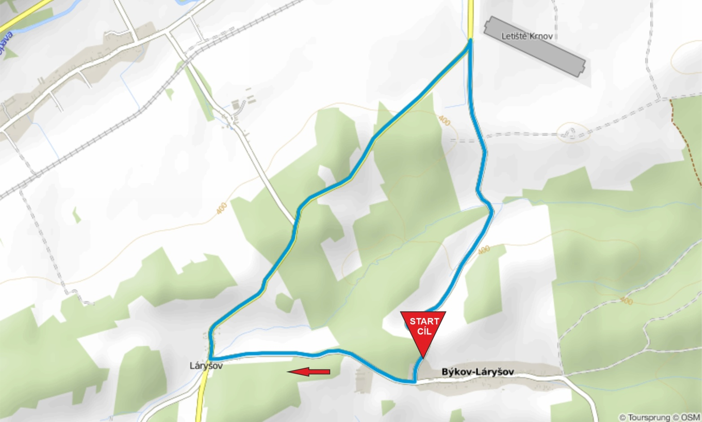
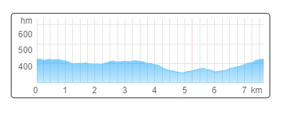

Partneři:

